Мастер-класс по изготовлению макета «Цикл превращения бабочки».
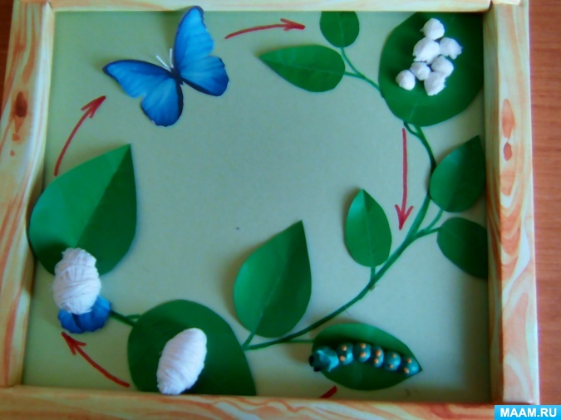
Для работы нам потребуется:
- картон
- цветная бумага (зеленая)
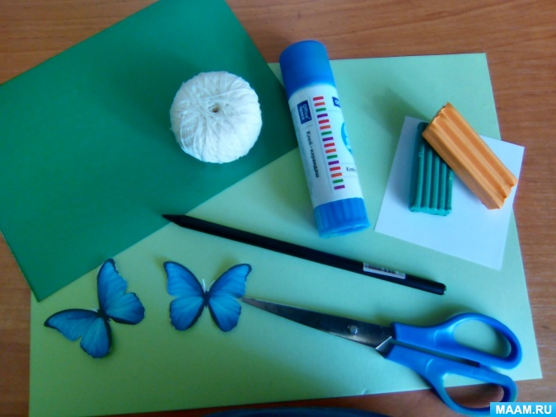
- ножницы
- клей
- пластилин (желтый и зелёный)
- белая салфетка
- карандаш
- картинки бабочек
- клубок ниток

Приступаем к изготовлению макета.
Из бумаги зелёного цвета вырезаем листочки.
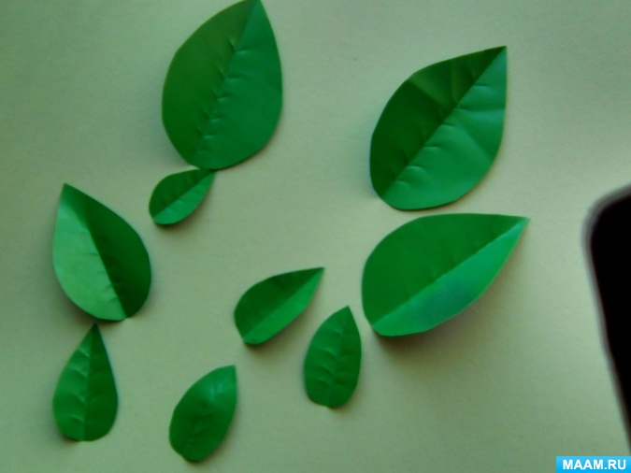

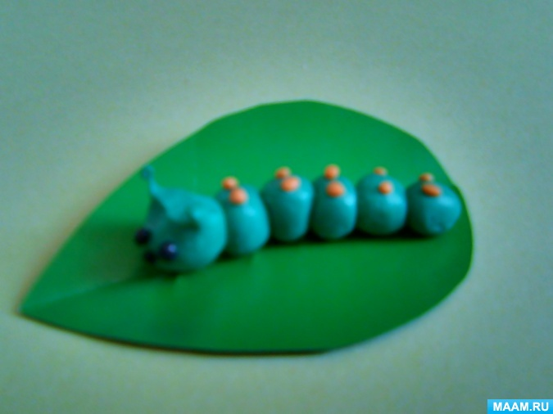
Из пластилина лепим гусеницу и располагаем её на листе.

Из бумажных салфеток катаем комочки и приклеиваем на листик- это будут личинки.
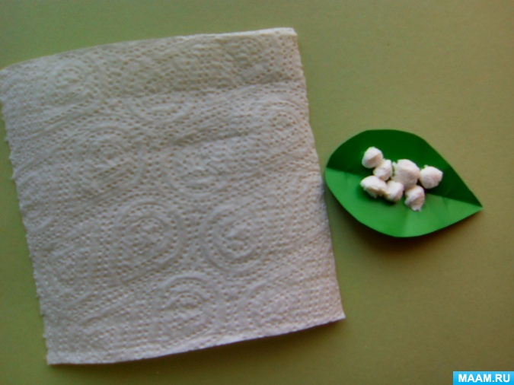

Берём скомканный кусочек бумаги и заматываем его нитками- это кокон.
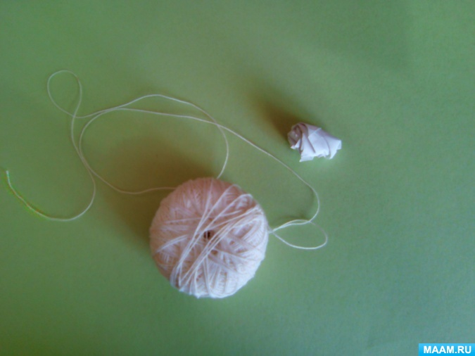

Гусеница превратилась в куколку.
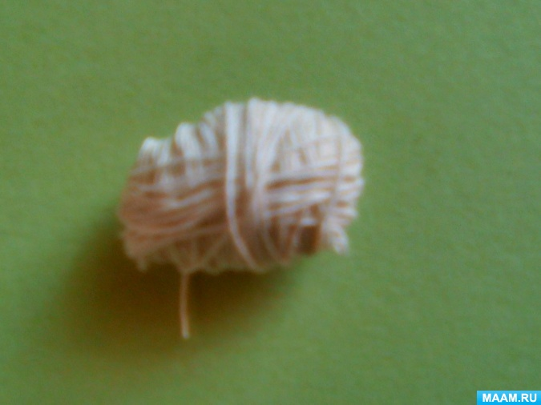
И вот кокон созрел, и из него появляется бабочка.
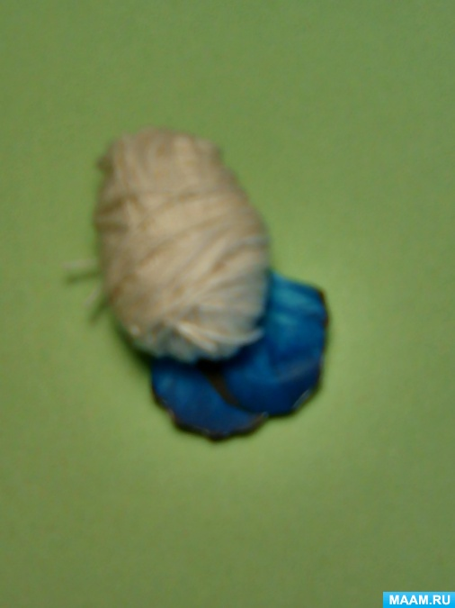

Все заготовки надо собрать в единое целое. Для этого на картонной основе рисуем зелёные веточки и располагаем наши заготовки, дополняем ещё листочками и всё, макет готов. Стрелками показываем цикличность развития.
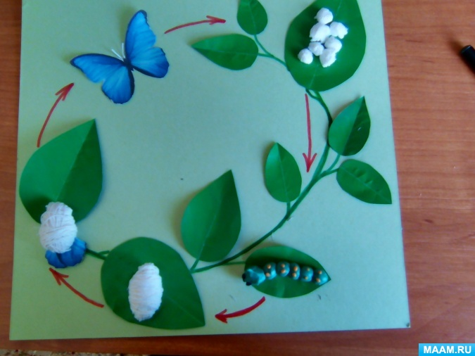
Помещаем его в рамку.
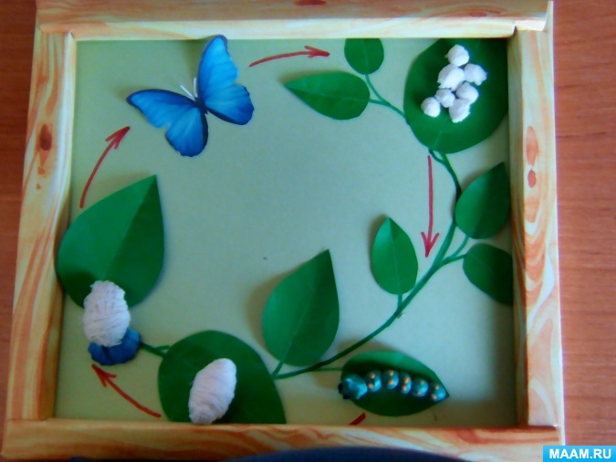
Присылаем фото, выполненной работы!

